Конспект занятия аппликация "На лесной полянке выросли грибы"

Провела:Журавкова А.В.

Задачи:
1. Развивать образные представления детей.
2. Закреплять умение вырезать предметы и их части круглой и овальной
формы. Упражнять в закруглении углов у прямоугольника, треугольника.
3. Учить вырезать большие и маленькие грибы по частям, составлять
несложную красивую композицию.
4. Учить разрывать неширокую полосу бумаги мелкими движениями пальцев
для изображения травы около грибов.
5. Воспитывать бережное отношение к природе.
Материал: картинки грибов из загадок, листы белого картона, ножницы,
клей, листы цветной зеленой бумаги для травы и белой, коричневой бумаги для грибов.
Ход занятия:
«Осенняя сказка»
(Чтение стихотворения Г. Новицкая)
Начинается сказка
Осенняя тихо.
Она ходит по лесу,
Как будто лосиха,
Не видать, не слыхать,
Как идёт за ветвями.
Но за ней мы с тобой
Поторопимся сами.
Видишь, вспыхнули
Гроздья сентябрьской рябины.
Видишь, гриб покраснел
Под звенящей осиной.
Виснет лёгким дымком
На сосне паутина.
В ней запуталось лето
Листочком осины.
Воспитатель: Какое сейчас время года? (Осень).
Что у нас осенью созревает в лесу? (Ягоды, грибы.)
Осень, дождь на целый день,
Листопад и мокротень.
Только им не зябко —
Одноножкам в шляпках. Что это ребята?
Дети: грибы
Воспитатель: Правильно, грибы. Сегодня мы отправимся в путешествие в осенний лес, там мы познакомимся с дарами осени грибами, а какими мы узнаем из загадок (отгадывание загадок и рассматривание картинок)
1.
Этот гриб живёт под елью,
Под её огромной тенью.
Мудрый бородач-старик,
Житель бора — …(Боровик)
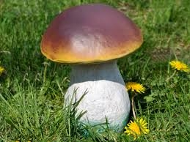
2.
Растут на опушке
рыжие подружки,
Их зовут …(Волнушки)
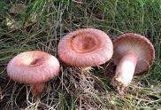
3.
Эти дружные ребята
Называются… (Опята)
Опята
А на стареньком пенёчке,
И особенно в тенёчке,
Аж семьёй растут грибочки –
Дружно, как солдаты,
Тянутся опята.
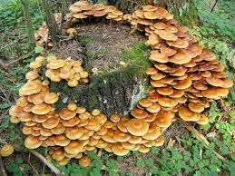
Физминутка «Боровик»
По дорожке шли, (Маршировать.)
Боровик нашли. (Наклониться.)
Боровик боровой
В мох укрылся с головой, (Руки над головой в "замке".)
Мы его пройти могли –
Хорошо, что тихо шли. (Ходьба на месте.)
Воспитатель: Приступаем ребята к выполнению работы (объяснение,
индивидуальная помощь, показ изготовленного шаблона)
- Сложить прямоугольник пополам и закруглить края, получится ножка.
- Закруглить края детали для ножки
- Аналогичную операцию повторить с кругом для оформления деталей шляпки.
- Симметричное вырезание круглой шляпки
- Приклеить шляпку к ножке.
- Склеить детали
6. Приклеиваем траву.
7. Дать изделию подсохнуть грибочки готовы.

